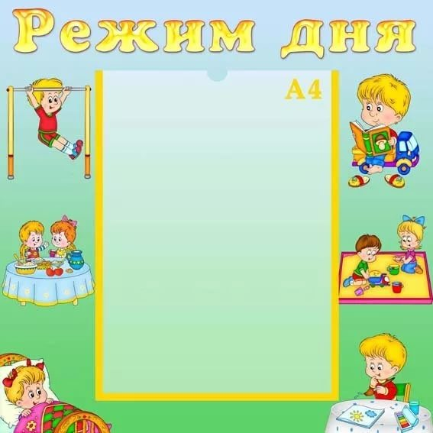

**РЕЖИМ ДНЯ ЛАГЕРЯ:**

**8/30 - 9/00 - приемка детей, осмотр, зарядка.**

**9/00 - 9/15 - линейка**

**9/30 - 10/00- завтрак**

**10/00 - 12/00 - конкурсы, игры, викторины, беседы,**

**работа по плану отрядов**

**12/00- 12/30 - занятия по интересам**

**12/30 - 13/00 - подвижные игры**

**13/00 - 13/30 - обед**

**13/30 - 15/30 Тихий час, кружки**

**16/ 00 - 16/30 - полдник**

**16/30 - 17/45 игры по интересам, спортивные игры**

**17/30 - уход домой**